Specificaţii tehnice Anexa nr.22
[Acest tabel va fi completat de către ofertant în coloanele 3, 4, 5, 7, 8, iar de către autoritatea contractantă – în coloanele 1, 2. 6,]
Numărul procedurii de achiziție______________din_________
Obiectul achiziției:____________________
Nr. d/o | Denumirea bunurilor/serviciilor | Denumirea modelului bunului/serviciului | Ţara de origine | Produ-cătorul | Specificarea tehnică deplină solicitată de către autoritatea contractantă | Specificarea tehnică deplină propusă de către ofertant | Standarde de referinţă
1 | 2 | 3 | 4 | 5 | 6 | 7 | 8
1 | Lotul 1. Vestă reflectorizantă |  |  |  | - Tip material: Polister  - Culoare: Galben  - Benzi :2 benzi reflectorizante  MODEL  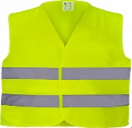
2 | Lotul 2. Antifoane |  |  |  | Căști antizgomot, externe reglabile cu atenuare maximă a zgomotului de înaltă și joasă frecvență. Conexiune acustică între cavitatea interioară și exterioară, greutate redusă. Rolele de etanșare acoperă integral pavilionul urechilor, umplute cu spumă din material elastic moale, ajustabil cu reducerea presiunii de contact. Suport flexibil cu reglare pe dimensiunile capului. Protecție eficientă și confort maxim la nivelul de zgomot până la 95 dB, reducere zgomot cu min. 35dB.  MODEL  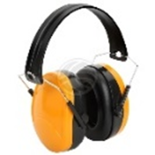
3 | Lotul 3. Dispozitive de protecție a căilor respiratorii împotriva gazelor (respirator РУ-60 + 2 filtre) |  |  |  | Respirator tip РУ-60М. Protecția organelor respiratorii de aburi, gaze, și aerosoluri nocive. Material flexibil și durabil la medii agresive. Acoperă integral obrajii, nasul și gura, lateral cu 2 cartușe filtrante înlocuibile (marca A şi marca B),1 clapă de inspirare și 2 clape de expirare.  Fixare pe cap cu curele reglabile. Exploatare în diapazonul de -20…+50℃. Posibilitate de utilizare împreună cu ochelarii de protecție. Cu 3 straturi filtrante, cu supape de inhalare și expirație, clemă pe nas pentru fixare etanșă. Сlasa de protecție FFP1.  MODEL  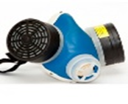
4 | Lotul 4. Filtru pentru РУ 60 (marca В)  Termen de protecție – 32 ore |  |  |  | Protecția împotriva diverselor aerosoli, gaze acide (anhidridă sulfuroasă, clorură etc.), vapori de clor și pesticide fosforice, praf, fum, ceață.  MODEL  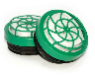
5 | Lotul 5. Filtru pentru РУ 60 (marca A)  Termen de protecție – 35 ore |  |  |  | Filtrul pentru respirator РУ 60 combină protecția împotriva diverselor aerosoli, vapori de substanțe organice (benzină, kerosen, disulfură de carbon, alcooli, cetone, eteri, benzen și omologii săi, compuși nitroți de benzen și omologii săi, xilen, toluen), praf, fum, ceață.  MODEL
6 | Lotul 6. Șepci/cagulă |  |  |  | Cagulă ignifugă. Mărimea universal.  MODEL  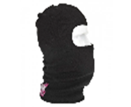
7 | Lotul 7. Măști de sudură,  (masca de protectie pentru sudor cu ecran reglabil) |  |  |  | Mască pentru sudură сu maximă protecție de razele ultraviolete. Material plastic rezistent, potrivita pentru orice tip de sudură, pentru protecția fetei si a vederii in timpul lucrului.  Fereastra de vizualizare rabatabilă (cu rotire), ușor de utilizat la diferite lucrari de sudură.  MODEL  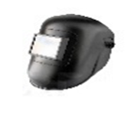
8 | Lotul 8. Mănuși de protecție împotriva căldurii și/sau a  flăcărilor |  |  |  | Mănuși pentru sudor (CRAGI). Manuși lungi cu 5 degete pentru sudori, confecționate din piele naturală flexibilă cu căptuseală din bumbac, cusute cu ațe trainice, rezistente la uzură și rupere. Protecție de scântei, particule incandescente, metal topit, radiații termice, de sudare. Rezistență la leziuni mecanice. Lungime 35 cm.  MODEL  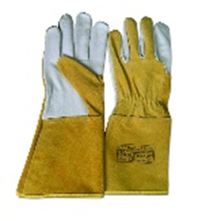
  Mărimea | Cantitae
  XL | 2
9 | Lotul 9. Încălțăminte de protecție împotriva căldurii și/sau a flăcărilor  Bocanci pentru sudori |  |  |  | Fabricați din piele de bovină. Căptuseală textilă rezistentă, Talpă antistatică si antiderapantă. Bombeu acoperit pentru o durabilitate sporita la uzură. Destinați pentru operatiuni de sudură.  Rezistenți la lovituri, perforații si alte accidentări.  Culoare închisă. Înălțime 30-35 cm  MODEL  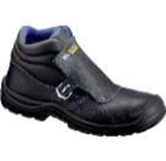
  Mărimea | Cantitae
  43 | 1
10 | Lotul 10. Ochelari de protecție |  |  |  | Ramă și lentile din policarbonat, confort.  Bandă elastică, ce permite reglarea perfecta la dimensiunile individuale ale capului pentru utilizare universală.  MODEL  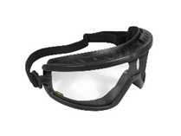
11 | Lotul 11. Ecrane faciale de protecție |  |  |  | Protecția capului, ochilor și feței sus de pietre şi resturi vegetale Ecran optic transparent din policarbonat, alungit în partea de jos pentru protecția gâtului și părții superioare a pieptului de riscuri mecanice acoperit cu strat protector de zgârieturi, raze UV.  Bandă textila elastică pentru transpiratie si confort la frunte. Reglare după dimensiunile capului.  MODEL  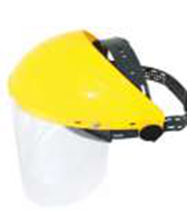
12 | Lotul 12. Mănuși lungi protecție chimică din latex |  |  |  | Mănuși lungi din latex pentru lucrul în contact cu substanțe chimice lichide, uleiuri, detergenți si microorganisme, murdării diverse, vopsele și lacuri. Rezistente și elastice, fără alunecare pe palmă şi degete. Lungime 25-30 cm. Mărimi: L/M  MODEL  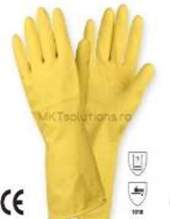
13 | Lotul 13. Mănuși de protecție împotriva substanțelor chimice( solide (pulberi, fibre și nanomateriale) |  |  |  | Manuși tricotate din fibre mixte (bumbac min. 80%). Aplicatii PVC punctiforme pe ambele fețe, manșeta elastică.  MODEL  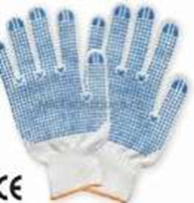
14 | Lotul 14. Îmbrăcăminte de protecție împotriva substanțelor chimice |  |  |  | Combinezon sudat cu cizme pentru lucrari de canalizare. Impermeabil. Culoarea verde.  Înălţimea : 180-200 cm.  MODEL  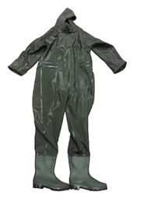
15 | Lotul 15. Cască de protecție |  |  |  | Cască de protecţie a capului impotriva leziunilor mecanice. Material ușor din polietilenă de înalta densitate, în interior poliuretan ca amortizare. Curea de bărbie și curele de fixare textile cu 4 puncte ajustabile pe cap. Găuri de aerisire pe lateral și împotriva transpirației. Poziționare stabilă pe cap.  Culoare – oranj.  MODEL  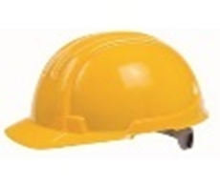
16 | Lotul 16. Picioare și gambe (părți) Încălțăminte (pantofi/bocanci) cu vârfuri de siguranță sau de protecție |  |  |  | Piele naturală de bovine presată și impermeabilizată. Bocanci de barbați. Bombeu metallic. Căptușeală textilă rezistentă, tratată antimicotic. Rezistență sporită la uzură. Antistatice. Înterior – forma anatomică.  Înălțime-la nivelul gleznelor.  Talpă dublă din poliuretan antiderapantă, lipită. Calitate bună, durabilitate și confort.  Culoare – negru  MODEL  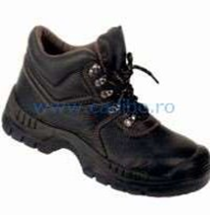
  Mărimea | Cantitae
  42 | 2
17 | Lotul 17. Încălțăminte cu protecție pentru metatarsiene |  |  |  | Bocanci de femei. Piele naturală de bovine presată și impermeabilizată.  Căptușeală textilă rezistentă, tratat antimicotic.Rezistență sporită la uzură. Antistatice.  Înterior – forma anatomică. Înălțime-la nivelul gleznelor. Talpă dublă din poliuretan antiderapantă, lipită.  Calitate bună, durabilitate și confort. Culoare – maro/roșu  MODEL  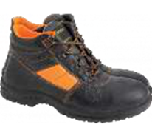
  Mărimea | Cantitae
  36 | 2
  38 | 1
  40 | 3
18 | Lotul 18. Încălțăminte antiderapantă |  |  |  | Papuci saboţi  Piele naturală. Rezistență sporită la uzură. Antistatice.  Înterior – forma anatomică  Aderență excelentă pe suprafețe alunecoase cu reducerea presiunii asupra corpului  Culoare albă.  MODEL  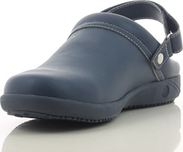
  Mărimea | Cantitae
  38 | 3
  39 | 3
  40 | 2
  41 | 2
19 | Lotul 19. Cizme PVC talpa anti-alunecare |  |  |  | Cizme din PVC (Policlorura de vinil), rezista la apă.  Elastice, usor de intretinut, cu talpa joasa si toc plat.  Pentru spaţii cu umeditate crescută.  Culoare- alb/gri/albastră  MODEL  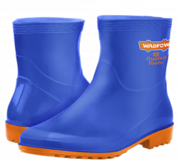
  Mărimea | Cantitae
  39 | 10
  40 | 4
20 | Lotul 20. Echipamente individuale de protecţie concepute să oprească sau să prevină căderi de la înălțime.  Lucrări în puțuri și canalizări |  |  |  | Centură de poziționare de tip FAL 12M pentru lucru în fîntîni și tranșee, frînghie 12m.  MODEL  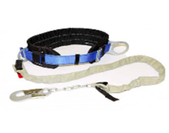
21 | Lotul 21. Echipamente individuale de protecţie concepute să oprească sau să prevină căderi de la înălțime. |  |  |  | Centura electrician. Centura de pozitionare cu suport lombar pentru lucrul la inaltime, echipata cu 2 puncte de pozitionare, pentru uz profesional  MODEL  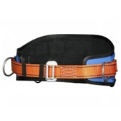
22 | Lotul 22. Manşoane |  |  |  | Brațară din pânză.  Material de tip prelată pentru protecție sigură împotriva scânteilor, stropilor de metal și deteriorărilor mecanice.  MODEL  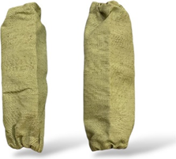
23 | Lotul 23. Antebrațe  Protecția brațului (mănuşi lungi, mânecare, cotiere) |  |  |  | Învelitoare de braţ ОЗК. Confecționat dintr-un material durabil cu un strat polimeric care poate rezista la temperaturi ridicate, murdărie, tăieturi, etc.  MODEL  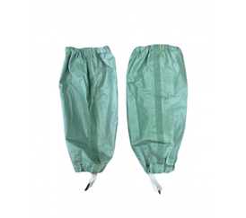
24 | Lotul 24. Comprimarea statică a unei părți din corp. Genunchiere. |  |  |  | Genunchiere protectie, negre, ajustabile, set 2 bucati, marime universal  MODEL  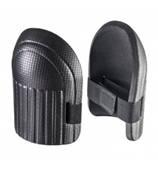
25 | Lotul 25. Mănuși de protecție împotriva riscurilor mecanice. |  |  |  | Mănuși de protecție împotriva traumatismelor mecanice. Fabricate din piele.  Pentru lucrări de montare, construcții, agricultură, etc.  MODEL  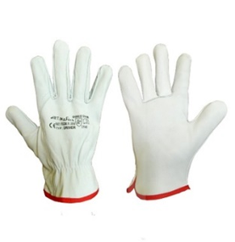
26 | Lotul 26. Șort de protecție |  |  |  | Șorț lung din material impermeabil.  Curele de fixare din plastic.  Legături laterale pentru legare.  MODEL  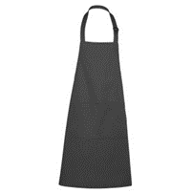
27 | Lotul 27. Șort de protecție |  |  |  | Rezistent la pete, uzură și spălări frecvente, păstrându-și forma și culoarea.  Mărime universală.  MODEL  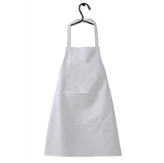
28 | Lotul 28. Cască electroizolantă |  |  |  | Protectia capului impotriva şocului electric.  Material: polietilena de inalta densitate, in interior poliuretan ca amortizare. Curea de barbie și curele de fixare textile cu 4 puncte. Găuri de aerisire pe lateral si impotriva transpirației cu material din piele si bandă textilă. Pzitionare stabilă pe cap. Culoare: roşu.  MODEL  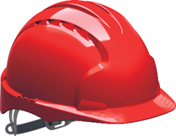
29 | Lotul 29. Mănuși electroizolante |  |  |  | Material – latex natural, lungime min. 350 mm, grosime 2,9 mm. Clasa 3 de protecție. Tensiune de utilizare max. 26,5 kV, tensiune de proba 6,0 kV. Curent max. 16,0 mA. Produse noi și sigilate, ambalate.  MODEL  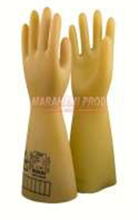
30 | Lotul 30. Îmbrăcăminte de protecție  împotriva particulelor solide. Combinezon de protecţie. |  |  |  | Pentru lucrări de întreținere, lucrări de renovare, de zugrăvit, construcții, etc  Destinat lucrărilor care nu au contact cu substanțe periculoase.  Caracteristici: glugă şi talie cu elastic, mâneci şi picioare cu manşete elastice.  Material: polipropilenă straturi nețesute  Înălţimea : 170-200 cm.  MODEL  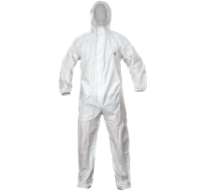
31 | Lotul 31. Costum de protecție pentru bărbaţi (pantaloni+jachetă) |  |  |  | Țesatură dură, 100% bumbac, sanforizată (cu contracţie la spălare mai puţin de 1 %). Densitate 260-270 g/m2.  Jacheta cu 2 buzunare exterioare la piept și 2 buzunare frontale, cu închidere pe buton, cu nasturi si clapetă. Pe mîneca – manşete pe buton.  Culoare – albastru. Bandă reflectorizantă .  Înălţimea : 175-200 cm.  Lucru în locuri de muncă cu condiţii de uzură prematură sau murdărire excesivă a îmbrăcămintei şi încălţămintei personale.  MODEL  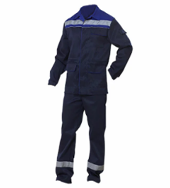
  Mărimea | Cantitae
  41/2 | 2
  42/2 | 2
  42/4 | 2
  44/3 | 2
  42/3 | 2
  52/3 | 4
  54/3 | 1
  50/2 | 2
  56/4 | 12
  46/3 | 1
  48/3 | 3
  52/5 | 1
  54/5 | 1
  62/3 | 1
  60/5 | 1
32 | Lotul 32. Costum de protecție pentru femei (pantaloni+ jachetă) |  |  |  | Țesatură dură, 100% bumbac, sanforizată (cu contracţie la spălare mai puţin de 1 %). Densitate 260-270 g/m2.  Jacheta cu 2 buzunare exterioare la piept și 2 buzunare frontale, cu închidere pe buton, cu nasturi si clapetă. Pe mîneca – manşete pe buton.  Culoare – gri.  Înălţimea : 165-180 cm.  Lucru în locuri de muncă cu condiţii de uzură prematură sau murdărire excesivă a îmbrăcămintei şi încălţămintei personale  MODEL  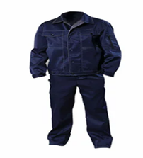
  Mărimea | Cantitae
  42/2 | 1
  48/2 | 3
  56/2 | 1
  58/2 | 1
33 | Lotul 33. Încălțăminte de protecție cu bombeu metalic |  |  |  | Piele naturală de bovine presată și impermeabilizată. Bombeu metallic. Căptușeală textilă rezistentă, tratată antimicotic. Rezistență sporită la uzură. Antistatice. Înterior – forma anatomică.  Înălțime-la nivelul gleznelor.  Talpă dublă din poliuretan antiderapantă, lipită. Calitate bună, durabilitate și confort.  Culoare – negru  Lucru în locuri de muncă cu condiţii de uzură prematură sau murdărire excesivă a îmbrăcămintei şi încălţămintei personale  MODEL  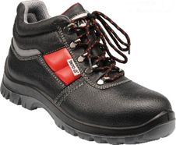
  Mărimea | Cantitae
  39 | 1
  40 | 1
  41 | 6
  42 | 7
  43 | 13
  44 | 2
  45 | 2
  48 | 1
  49 | 1
34 | Lotul 34. Chipiu |  |  |  | Material: Bumbac 100%, durabil și rezistent  Destinat protejării utilizatorului împotriva agenţilor atmosferici care nu sînt nici excepţionali şi nici extremi (articole pentru protecţia capului).  MODEL  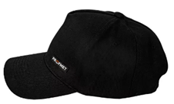
  Mărimea | Cantitae
  57 | 23
  56 | 12
  55 | 4

Semnat:_______________ Numele, Prenumele:_____________________________ În calitate de: ________________
Ofertantul: _______________________ Adresa: __________________________

Specificații de preț Anexa nr.23
[Acest tabel va fi completat de către ofertant în coloanele 5,6,7,8 și 11 la necesitate, iar de către autoritatea contractantă – în coloanele 1,2,3,4,9,10]
Numărul procedurii de achiziție______________din_________
Obiectul de achiziției:______________
Nr.  d/o | Cod CPV | Denumirea bunurilor/serviciilor | Unitatea de măsură | Canti-tatea | Preţ unitar (fără TVA) | Preţ unitar (cu TVA) | Suma  fără  TVA | Suma  cu TVA | Termenul de  livrare/prestare | Clasificație bugetară (IBAN) | Discount  %
1 | 2 | 3 | 4 | 5 | 6 | 7 | 8 | 9 | 10 | 11 | 12
1 | 18143000-3 | Lotul 1. Vestă reflectorizantă | Buc. | 12 |  |  |  |  | 31.12.2026 | MD58TRPCCW518430A00124AA | -
2 | 18143000-3 | Lotul 2. Antifoane | Buc. | 1 |  |  |  |  | 31.12.2026 | MD58TRPCCW518430A00124AA | -
3 | 18143000-3 | Lotul 3. Dispozitive de protecție a căilor respiratorii împotriva gazelor (respirator РУ-60 + 2 filtre) | Buc. | 24 |  |  |  |  | 31.12.2026 | MD58TRPCCW518430A00124AA | -
4 | 18143000-3 | Lotul 4. Filtru pentru РУ 60 (marca В)  Termen de protecție – 32 ore | Buc. | 84 |  |  |  |  | 31.12.2026 | MD58TRPCCW518430A00124AA | -
5 | 18143000-3 | Lotul 5. Filtru pentru РУ 60 (marca A)  Termen de protecție – 35 ore | Buc. | 204 |  |  |  |  | 31.12.2026 | MD58TRPCCW518430A00124AA | -
6 | 18143000-3 | Lotul 6. Șepci/cagulă | Buc. | 1 |  |  |  |  | 31.12.2026 | MD58TRPCCW518430A00124AA | -
7 | 18143000-3 | Lotul 7. Măști de sudură,  (masca de protectie pentru sudor cu ecran reglabil) | Buc. | 1 |  |  |  |  | 31.12.2026 | MD58TRPCCW518430A00124AA | -
8 | 18143000-3 | Lotul 8. Mănuși de protecție împotriva căldurii și/sau a  flăcărilor | Perechi | 2 |  |  |  |  | 31.12.2026 | MD58TRPCCW518430A00124AA | -
9 | 18143000-3 | Lotul 9. Încălțăminte de protecție împotriva căldurii și/sau a flăcărilor  Bocanci pentru sudori | Perechi | 1 |  |  |  |  | 31.12.2026 | MD58TRPCCW518430A00124AA | -
10 | 18143000-3 | Lotul 10. Ochelari de protecție | Buc. | 41 |  |  |  |  | 31.12.2026 | MD58TRPCCW518430A00124AA | -
11 | 18143000-3 | Lotul 11. Ecrane faciale de protecție | Buc. | 2 |  |  |  |  | 31.12.2026 | MD58TRPCCW518430A00124AA | -
12 | 18143000-3 | Lotul 12. Mănuși lungi protecție chimică din latex | Perechi | 1000 |  |  |  |  | 31.12.2026 | MD58TRPCCW518430A00124AA | -
13 | 18143000-3 | Lotul 13. Mănuși de protecție împotriva substanțelor chimice( solide (pulberi, fibre și nanomateriale) | Perechi | 100 |  |  |  |  | 31.12.2026 | MD58TRPCCW518430A00124AA | -
14 | 18143000-3 | Lotul 14. Îmbrăcăminte de protecție împotriva substanțelor chimice | Buc. | 4 |  |  |  |  | 31.12.2026 | MD58TRPCCW518430A00124AA | -
15 | 18143000-3 | Lotul 15. Cască de protecție | Buc. | 8 |  |  |  |  | 31.12.2026 | MD58TRPCCW518430A00124AA | -
16 | 18143000-3 | Lotul 16. Picioare și gambe (părți) Încălțăminte (pantofi/bocanci) cu vârfuri de siguranță sau de protecție | Perechi | 2 |  |  |  |  | 31.12.2026 | MD58TRPCCW518430A00124AA | -
17 | 18143000-3 | Lotul 17. Încălțăminte cu protecție pentru metatarsiene | Perechi | 6 |  |  |  |  | 31.12.2026 | MD58TRPCCW518430A00124AA | -
18 | 18143000-3 | Lotul 18. Încălțăminte antiderapantă | Perechi | 10 |  |  |  |  | 31.12.2026 | MD58TRPCCW518430A00124AA | -
19 | 18143000-3 | Lotul 19. Cizme PVC talpa anti-alunecare | Perechi | 14 |  |  |  |  | 31.12.2026 | MD58TRPCCW518430A00124AA | -
20 | 18143000-3 | Lotul 20. Echipamente individuale de protecţie concepute să oprească sau să prevină căderi de la înălțime.  Lucrări în puțuri și canalizări | Buc. | 3 |  |  |  |  | 31.12.2026 | MD58TRPCCW518430A00124AA | -
21 | 18143000-3 | Lotul 21. Echipamente individuale de protecţie concepute să oprească sau să prevină căderi de la înălțime. | Buc. | 6 |  |  |  |  | 31.12.2026 | MD58TRPCCW518430A00124AA | -
22 | 18143000-3 | Lotul 22. Manşoane | Perechi | 1 |  |  |  |  | 31.12.2026 | MD58TRPCCW518430A00124AA | -
23 | 18143000-3 | Lotul 23. Antebrațe  Protecția brațului (mănuşi lungi, mânecare, cotiere) | Perechi | 42 |  |  |  |  | 31.12.2026 | MD58TRPCCW518430A00124AA | -
24 | 18143000-3 | Lotul 24. Comprimarea statică a unei părți din corp. Genunchiere. | Perechi | 1 |  |  |  |  | 31.12.2026 | MD58TRPCCW518430A00124AA | -
25 | 18143000-3 | Lotul 25. Mănuși de protecție împotriva riscurilor mecanice. | Perechi | 100 |  |  |  |  | 31.12.2026 | MD58TRPCCW518430A00124AA | -
26 | 18143000-3 | Lotul 26. Șort de protecție | Buc. | 14 |  |  |  |  | 31.12.2026 | MD58TRPCCW518430A00124AA | -
27 | 18143000-3 | Lotul 27. Șort de protecție | Buc. | 10 |  |  |  |  | 31.12.2026 | MD58TRPCCW518430A00124AA | -
28 | 18143000-3 | Lotul 28. Cască electroizolantă | Buc. | 8 |  |  |  |  | 31.12.2026 | MD58TRPCCW518430A00124AA | -
29 | 18143000-3 | Lotul 29. Mănuși electroizolante | Perechi | 4 |  |  |  |  | 31.12.2026 | MD58TRPCCW518430A00124AA | -
30 | 18143000-3 | Lotul 30. Îmbrăcăminte de protecție  împotriva particulelor solide. Combinezon de protecţie. | Buc. | 96 |  |  |  |  | 31.12.2026 | MD58TRPCCW518430A00124AA | -
31 | 18143000-3 | Lotul 31. Costum de protecție pentru bărbaţi (pantaloni+jachetă) | Set | 37 |  |  |  |  | 31.12.2026 | MD58TRPCCW518430A00124AA | -
32 | 18143000-3 | Lotul 32. Costum de protecție pentru femei (pantaloni+ jachetă) | Set | 6 |  |  |  |  | 31.12.2026 | MD58TRPCCW518430A00124AA | -
33 | 18143000-3 | Lotul 33. Încălțăminte de protecție cu bombeu metalic | Perechi | 34 |  |  |  |  | 31.12.2026 | MD58TRPCCW518430A00124AA | -
34 | 18143000-3 | Lotul 34. Chipiu | Buc. | 39 |  |  |  |  | 31.12.2026 | MD58TRPCCW518430A00124AA | -

Semnat:_______________ Numele, Prenumele:_____________________________ În calitate de: ________________
Ofertantul: _______________________ Adresa: __________________________

